Кадастровая палата по Москве провела вторую серию консультационных семинаров для сотрудников КП «УГС»
10.06.2019
В ходе семинаров рассмотрены изменения Федерального закона от 13.07.2015 № 218-ФЗ «О государственной регистрации недвижимости» в части осуществления государственной регистрации прав на недвижимое имущество и сделок с ним. Рассмотрены особенности учетно-регистрационных действий в отношении вновь созданных объектов недвижимости.Подробно разобраны виды сделок, а также основания и последствия их недействительности.
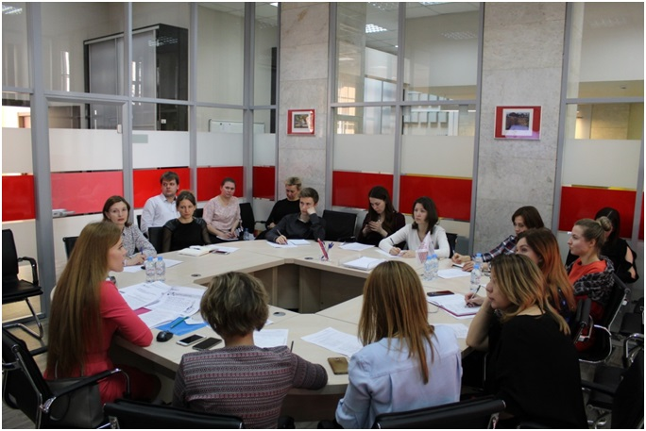
Также, представители Кадастровой палаты по Москве разъяснили особенности подготовки технических планов на объекты недвижимости, расположенные в границах зон с особыми условиями территорий. Детально разобрали типовые ошибки, допускаемые кадастровыми инженерами
при подготовке технических и межевых планов.
В итоговой части семинаров в режиме «вопрос-ответ» обсуждались конкретные вопросы, возникающие у сотрудников КП «УГС» в ежедневной работе. Специалистами Кадастровой палаты по Москве
на все поступившие вопросы даны полные и исчерпывающие ответы.
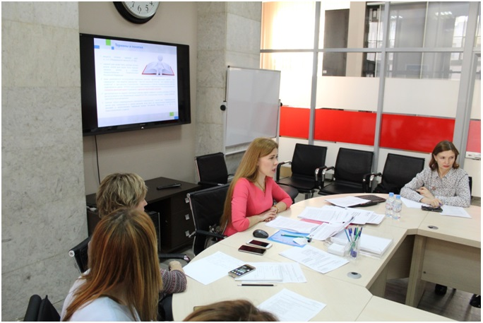
По результатам семинаров сотрудники КП «УГС» расширили специальные знания, которые будут применятьсяими при строительстве и эксплуатации особо значимых проектов города Москвы(социальных объектов, объектов культуры, спорта, здравоохранения и других), реализуемых предприятием.Участники отметили высокий уровень организации мероприятий, а также выразили уверенность в необходимости их проведения в дальнейшем.
Кадастровая палата по Москве (филиал федерального государственного бюджетного учреждения «Федеральная кадастровая палата Федеральной службы государственной регистрации, кадастра и картографии» по Москве) – обособленное подразделение федерального государственного бюджетного учреждения «Федеральная кадастровая палата Федеральной службы государственной регистрации, кадастра и картографии» (ФГБУ «ФКП Росреестра»).
Кадастровая палата по Москве реализует на территории Москвы полномочия ФГБУ «ФКП Росреестра» по приему-выдаче документов на государственный кадастровый учет и государственную регистрацию прав на недвижимое имущество, а также предоставлению сведений, содержащихся в Едином государственном реестре недвижимости.
_____________________________
Контакты для СМИ
Филиал ФГБУ «ФКП Росреестра» по Москве
Москва, Зеленый проспект, 20
8(495)411-60-19 (вн.23-56)
press@77.kadastr.ru

Адрес страницы: http://bogorodskoe.mos.ru/social_sphere/inform/detail/8142609.html
Управа района Богородское города Москвы

